0006：入门

程序：计算机直行某些操作或解决某个问题而编写的一系列有序指令的集合。

//①老师写的最简单的程序，完成1+1

Public class Test {

Public static void main(String[] arges) {

int res = 1 + 1:

//显示

System.out.printIn(“结果=” + res):

}

}

使用cmd命令可执行此任务。

0007 版本的选择

目前最常用的版本是8,11(支持时间长)。

java技术体系

0008 java语言特性

Java特性

1.Java语言是面向对象的(oop)

2.Java的强类型机制，异常处理、垃圾的自动收集等是Java程序健壮性的重要保证。

3.Java语言是跨平台型的。

编写的一个Java文件不受平台影响，即一个编译好的.class文件可在多个平台运行。

4.Java语言是解释性语言

常见的解释型语言：Java, javascript

常见的编译型语言：c/c++

两者的区别是: 解释型语言所编译好的代码需要解释器执行后才能被机器执行，编译型语言编译好的代码可直接被机器执行。

0009 编译器的选择

先选用文本编辑器本sublime，后续再使用IDEA和Eclipse。

0010 Java运行机制及运行过程

1. Java核心机制-Java虚拟机(java virtual machine)

⑴ JVM是一个虚拟的计算机，具有指令集并使用不同的存储区域。负责执行指令，管理数据、内存、寄存器，包含在JDK中。

⑵对于不同的平台，有不同的虚拟机。

⑶Java虚拟机制屏蔽了底层运行平台的差异，实现了“一次编译，到处运行”

JVM

运行Java

Test.class

编译(javac)

Test.java

1. JDK基本介绍

⑴ JDK的全称是JAVA Development Kit,java(开发工具包)

JDK=JRE+java的开发工具[java,javac,javadoc,javap等]

⑵JDK十提供给Java开发人员使用的，包含Java的开发工具，也包含JRE，所以安装了JDK，就不用再安装JRDE了。

1. JRE基本介绍

⑴JRE的全称是 Java Runtine Enviroment Java运行环境

JRE=JVM+Java SE标准类库(Java的核心类库[类])

⑵如果想要运行一个开发好的Java程序，计算机中只需要安装JRE即可。

0013 配置环境变量

为了在任何一个目录下都可以直行java和javac，所以需要配置环境变量。

步骤：

⑴高级系统设置环境变量

⑵增加JAVA HOME 环境变量，指向jdk 安装目录

⑶编辑python 环境变量，增加 %JAVA_HOME%\bin

⑷打开DOS命令执行，任意目录下敲入javac/java，如果出现javac 的参数信息，配置成功。

0014 java开发步骤

用户环境变量与系统环境变量区别：在用户环境变量配置只针对此用户，在系统环境变量配置使用更广泛。

//1.public class Hello 表示Hello是一个类，是一个public公有的类

//2.Hello{}表示一个类的开始和结束

//3.public static void main(string[] args)表示一个主方法，即我们程序的入口

// main()表示方法的开始和结束

//System.out.printIn("hello,word~");表示输出"hello,word~"到屏幕

pulic class Hello {

//编写一个main方法

public static void main(string[] args) {

System.out.printIn("hello,word~");

}

}

一个简单的java开发步骤：

⑴将Java代码编写到扩展名为.java的文件中

⑵通过javac命令对该Java文件进行编译，生成.class文件

⑶通过java命令对生成的生成.class文件进行运行注意不写后缀

文件有中文时，要转换成GBK格式。

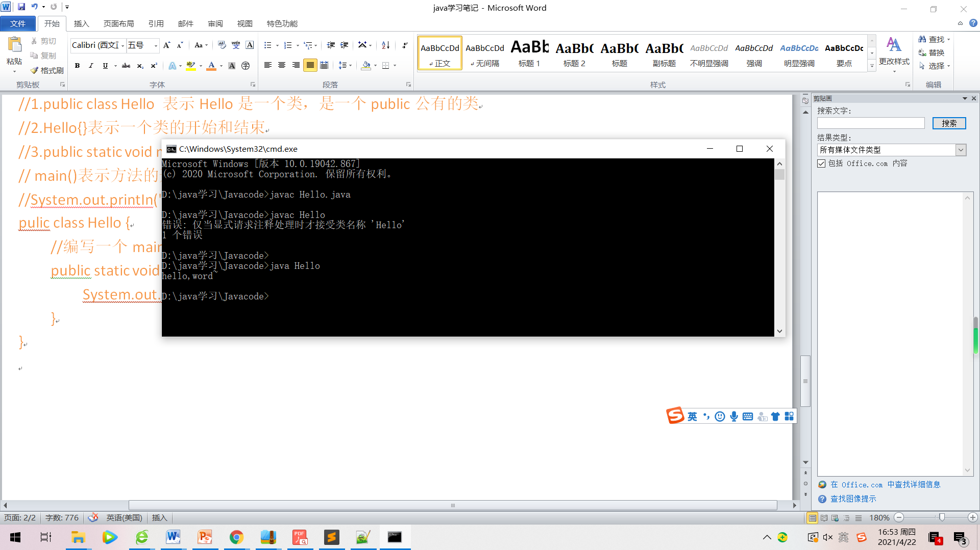

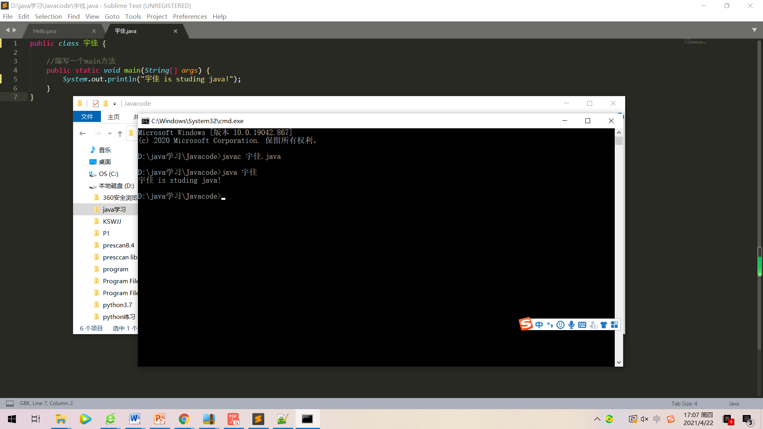

作业一截图

0017 java执行流程分析

javac编译

字节码文件

源文件

结果

Java运行

.class文件

.java文件

对源文件进行修改，需重新进行编译才能输出新的内容。

0018 Java开发注意事项和细节说明

⑴Java源文件以.Java为扩展名。源文件的组成部分是类（class）

⑵Java应用程序的执行入口是main()方法,它有固定的书写格式：

public static void main(String[] args) {内容}

⑶Java语言严格区分大小写

⑷Java由一条条语句构成，Java每条语句以“；”结束

⑸大括号需成对出现（习惯先写{}再写代码）

⑹一个源文件最多只能有一个public类。其他类的个数不限

⑺编译后，每一个类对应一个.class

⑻如源文件包含一个public类，则文件名以该类命名。

⑼可将main方法写在非public类中，然后指定运行非public类，这样入口方法就是非public的main方法。

开发的基本步骤：

⑴将JAVA代码编写到扩展名为.java的文件中

⑵通过javac命令对该Java文件进行编译，生成.class文件

⑶通过Java命令对生成的class文件进行运行

0019 如何快速学习

基本原理，语法快速入门研究细节及如何优化

0020 Java转移字符

在控制台，输入TAB可快速补全文件名

⑴\t:制表位，实现对其功能

⑵\n：换行输出

⑶\：转义字符

⑷\r:一个回车

public class Changechar {

//编写一个main方法

public static void main(String[] args) {

System.out.println("北京\t天津\t上海");

System.out.println("北京\n天津\n上海");

System.out.println("\\北京\n天津\n上海");

System.out.println("老韩说：\"好好学习Java\"");

System.out.println("韩顺平教育\r北京");

System.out.println("韩顺平教育\r\n北京"); //换行不会替换

}

}

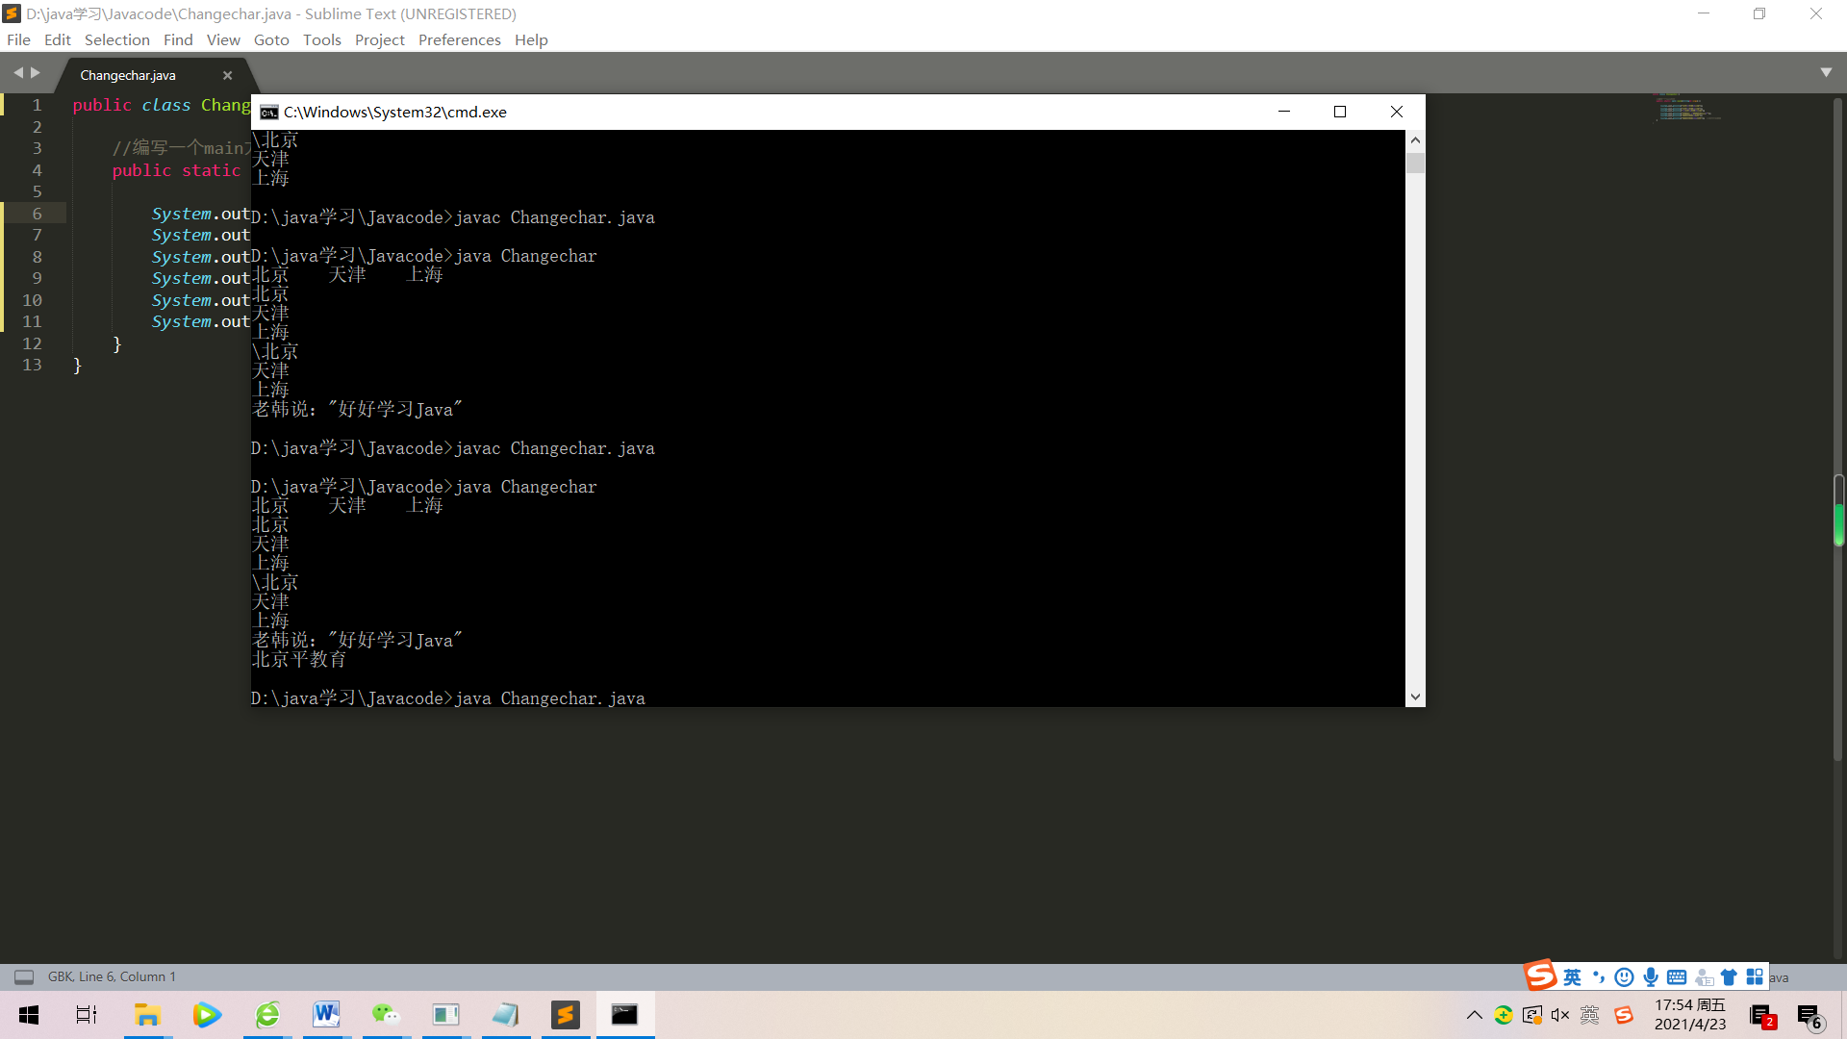

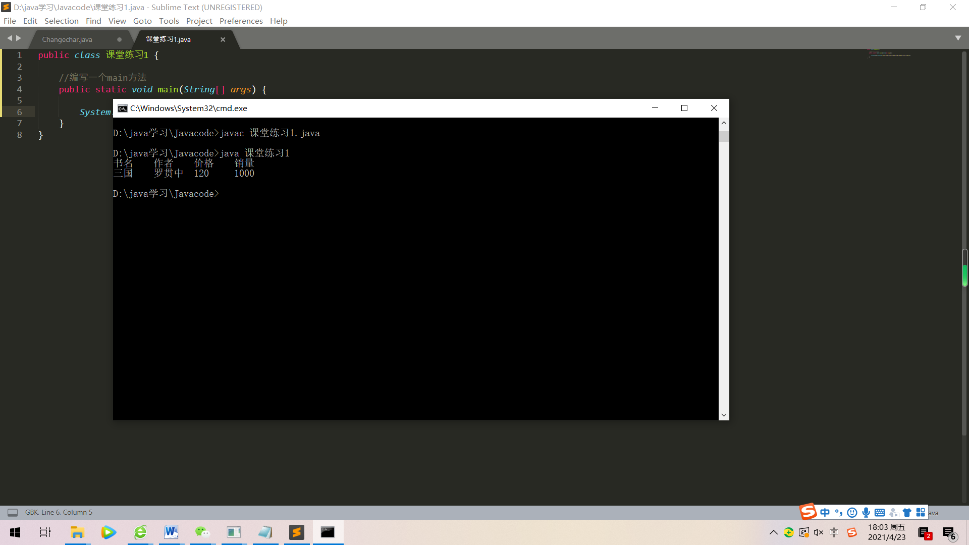

课堂练习1截图

0021 Java 容易犯的错误

⑴找不到文件：源文件名写错或不存在

⑵文件名和主类名不匹配

⑶缺；，{}，（）根据编译器提示修改即可

⑷找不到方法一般是单词拼写的问题

不好修改的错误是业务错误，环境错误

0022 注释（comment）

用于注释说明解释程序的文字，提高代码的可读性

Java的注释类型：

⑴单行注释

⑵多行注释

⑶文档注释

⑷

0023 单行注释与多行注释

⑴单行注释

格式：//注释内容

⑵多行注释

/*

注释

注释

*/

[注]：被注释的文字，不会被JVM即Java虚拟机执行

多行注释里面不允许有多行注释嵌套

0024 文档注释

注释内容可被JDK提供的工具javadoc所解析，生成一套以网页文件形式体现的该程序的说明文档，一般写在类。

Javadoc标签有：

0025 java代码规范

1. 类、方法的注释要以Javadoc的方式来写
2. 非Javadoc的注释着重告诉读者为什么这么写，如何修改，注意什么问题等
3. 使用tab操作，实现整体向右边移动，用shift+tab整体向左移
4. 运算符和=两边习惯各加一个空格
5. 源文件使用UTF-8代码
6. 行宽度不要超过80字符
7. 代码编写行尾风格和次行风格。推荐使用行尾风格

在每一行行尾有{}，再 起始结束都换行输{}

换行输入与之匹配的{}

0026 DOS原理

DOS：磁盘操作系统

md d:\\hsptemp 在d盘创建一个名为hsptemp的目录

rd d:\\hsptemp 删除d盘名为hsptemp的目录

相对路径：从当前目录开始定位，形成的一个路径

绝对路径：从顶级目录开始定位，形成的路径

例子：在test100访问test200:

相对路径：..\..\abc2\test200\helo.txt ..\示上一级目录

绝对路径：d:\ abc2\test200\helo.txt

0028&0029&0030 常用的DOS命令：

1. 查看当前目录有什么内容：dir

例子：dir d:\abc2\test200

1. 切换到其他盘下：盘符号：cd （change directory）

例如D盘切C盘：

Cd/D c:

1. 切换到当前盘的其他目录:有绝对路径，相对路径两种方式
2. 切换到上一级目录：

cd..

1. 切换到根目录：

cd\

1. 查看指定的目录下所有的子级目录

例子：查看d盘的目录

tree：d \

1. 清屏：cls+回车
2. 退出DOS：exit
3. md: 创建目录:

md 文件名1 文件名2

1. rd : 删除目录：

rd 文件名1 文件名2

1. copy：拷贝文件

copy ok.txt e:\ok.txt

将当前路径下的文件拷贝到e盘

1. del：删除文件

del 文件名

1. echo: 输入内容到文件

exho ok > hello.txt

生成名为hello.txt的文本文件，内容为ok

1. type: 可创建空文件

创建空文件：type nul > abc.txt

1. move：剪切

将文件移动到另一个盘：move ok.txt f:\ok.txt

0034 变量原理

变量是程序的基本组成

变量三要素：类型+名称+值

0035 变量概念

概念：变量相当于内存中一个数据存储空间的表示，通过变量名可以访问到变量（值）

变量声明的基本步骤：

⑴声明变量

⑵赋值

⑶输出变量的值：System.out.println(a);

可一步完成： int 变量名=变量值

0036 入门案例

public class var02 {

//编写一个main方法

public static void main(String[] args) {

//记录个人信息

int age = 30;

double score = 90;

char gender = '男';

String name = "king";

System.out.println("人的信息如下");

System.out.println("name");

System.out.println("age");

System.out.println("score");

System.out.println("gender");

}

}

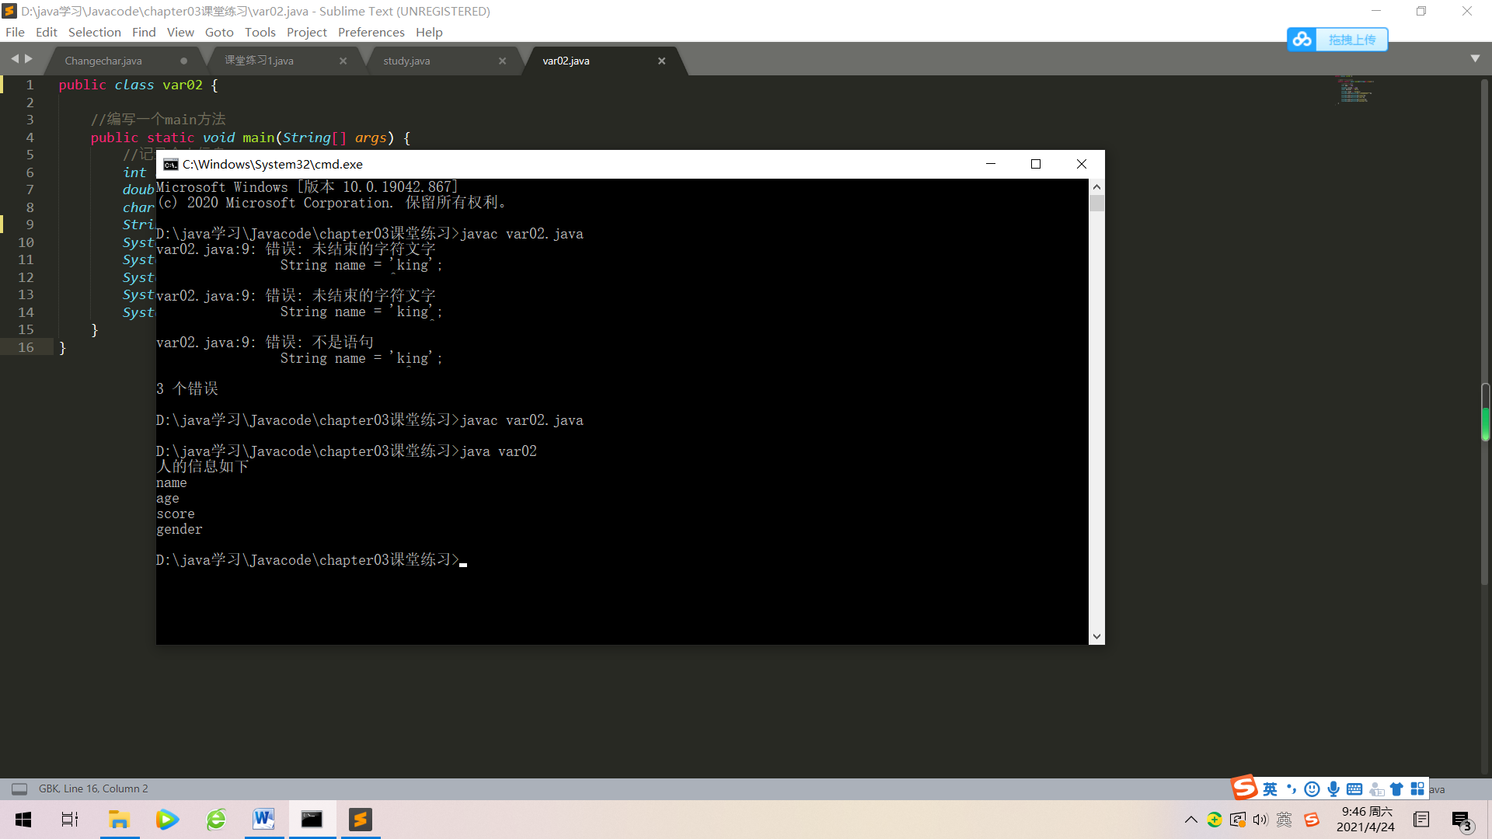

0037 变量使用注意事项

1. 变量表示内存中的一个存储区域
2. 该区域有自己的变量名和数据类型
3. 变量必须先声明再使用
4. 该区域的值可在同一类型范围内变化
5. 变量在同一个作用域不能重名
6. 变量三要素：类型+名称+值

0038 +的使用

1. 当左右两边都是数值类型时，做加法运算
2. 当左右两边有一方为字符串，做拼接运算
3. 例子：System.out.println("hello" + 100 + 3);

//hello1003

0039 数据类型

每一种数据都定义了明确的数据类型，在内存中分配了不同大小的内存空间（字节）

Java数据类型

String是一个类

0040 整数类型

Java的整数类型用于存放整数值的

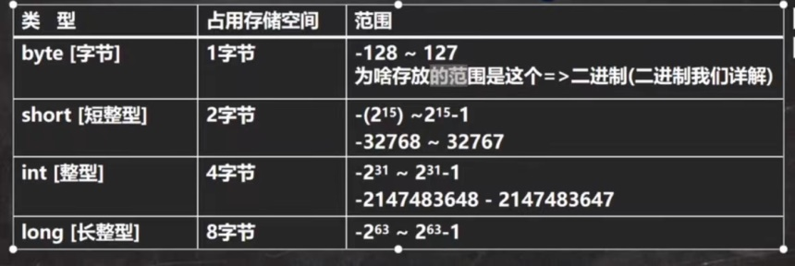

0041 整数类型的使用细节

1. Java各整数类型有固定的范围和字段长度，不受具体OS[操作系统]的影响，以保障Java程序的可移植性
2. Java的整数常量默认为int型，声明long型常量须后加’I’或’L’

注意定义变量时类型的匹配

1. Java程序中变量常声明为int型，除非不足以表示大数，才使用long
2. bit：计算机中的最小存储单位。byte:计算机中基本存储单元，1byte = 8 bit

0042&0043&0044 浮点类型

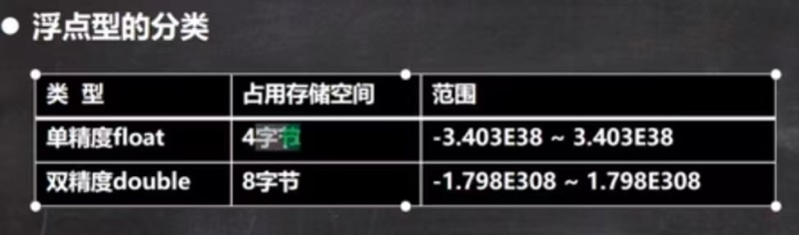

1. 存放形式：浮点数=符号位+指数位+尾数位
2. 尾数部分可能丢失，造成精度损失(小数都是近似值)

浮点类型使用细节

1. Java各浮点类型有固定的范围和字段长度，不受具体OS[操作系统]的影响，以保障Java程序的可移植性

2. Java的浮点型常量(具体值)默认为double型，声明float型常量，须后加’f’或’F’

3. 浮点型常量有两种表现形式

⑴double num = .123 //等价double num = 0.123

⑵5.12e2 //等价5.12乘十的二次方；5.12e-2 //5.12除十的二次方

4.通常情况下，选用double类型，因为其精度比float高

5.浮点数使用陷阱：当对运算结果是小数的进行相等判断时，要小心

[注]Ctrl+/ 注释快捷键，再次输入就取消注释

public class floatdetail {

//编写一个main方法

public static void main(String[] args) {

double num1 = 2.7;

double num2 = 8.1 / 3;

if(num1 == num2) {

System.out.println("相等");

}

//正确的写法

if(Math.abs(num1-num2) < 0.0000001) {

System.out.println("差值很小，达到规定的精度，认为相等");

}

//可以通过Java API看

System.out.println(Math.abs(num1-num2));

}

}

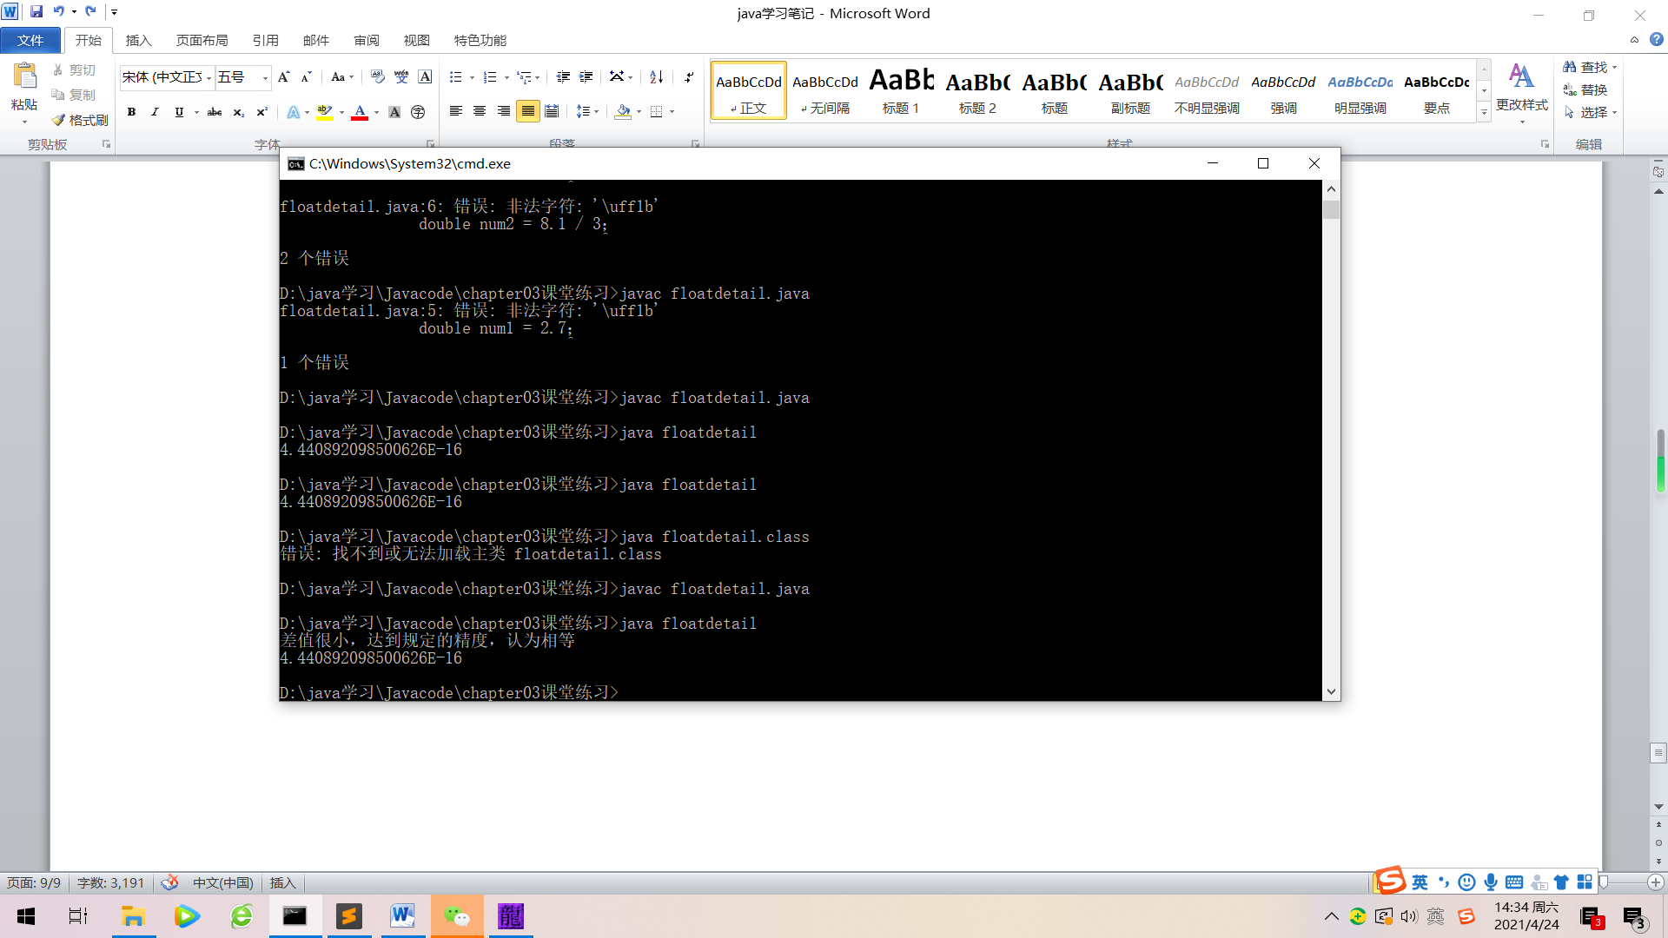

0045 Java API文档

1. API:应用程序编程接口，是Java提供的基础编程接口

中文在线文档：<https://www.matools.com>

1. Java语言提供了大量的基础类，有相应的API文档告诉读者类的使用方法以及这些类包含的方法。
2. Java类的组织形式：

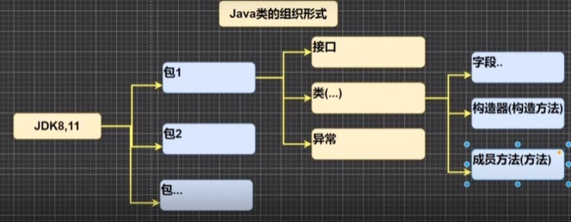

1. 举例说明Arrylist类有哪些方法

⑴按：包类方法

⑵直接索引

0046&0047 字符类型（char）

字符串类型可以表示单个字符，字符类型是char，char是两个字节(可以存放汉字)，多个字符用字符串String

字符类型使用细节：

1. 字符用单个’’;” ”表示字符串
2. Java还允许使用转义字符，’\t’和起来表示一个转义字符
3. Java中，char的本质是一个整数，在输出时，是unicode码对应的字符

http://tool.chinaz.com/Tools/Unicode.aspx

1. 可以直接给char赋一个整数，然后输出时，会按照对应的unicode字符整数,要输出整数时，可(int)字符

Char c2 = ‘a’;

System.out.println(int (c2));

1. Char类型是可以进行运算的，相当于一个整数，因为它都有对应的unicode码

0048&0049 字符类型(char)

1. 字符型存储到计算机中，需要将字符对应的码值(整数)找出来
2. 字符和码值对应关系是通过字符码表规定的(规定好的)
3. 字符编码：

⑴ASCLL(ASCLL编码表用一个字节表示，一共有128字符)，缺点是不能表示所有字符

⑵Unicode(Unicode 编码表 固定大小的编码 使用两个字节表示字符，字母和汉字同一都是占用两个字节)，缺点是存储空间浪费。Unicode兼容ASCLL码

⑶Utf-8(编码表，大小可变的编码 字母使用一个字节，汉字使用三个字节)：可使用1-6个字节表示一个符号，根据不同的符号而变化字节长度。

⑷gbk(可以表示汉字，而且范围广泛，字母使用一个字节，汉字使用两个字节)

⑸gbk2312(可以表示汉字，gbk2312<gbk)

⑹big5码(繁体中文，台港，香港)

0050 布尔类型:Boolean

布尔类型数据只允许ture和false

public class bollean {

//编写一个main方法

public static void main(String[] args) {

boolean ispass = false;

if (ispass == true) {

System.out.println("考试通过，恭喜");

} else {

System.out.println("下次努力");

}

}

}

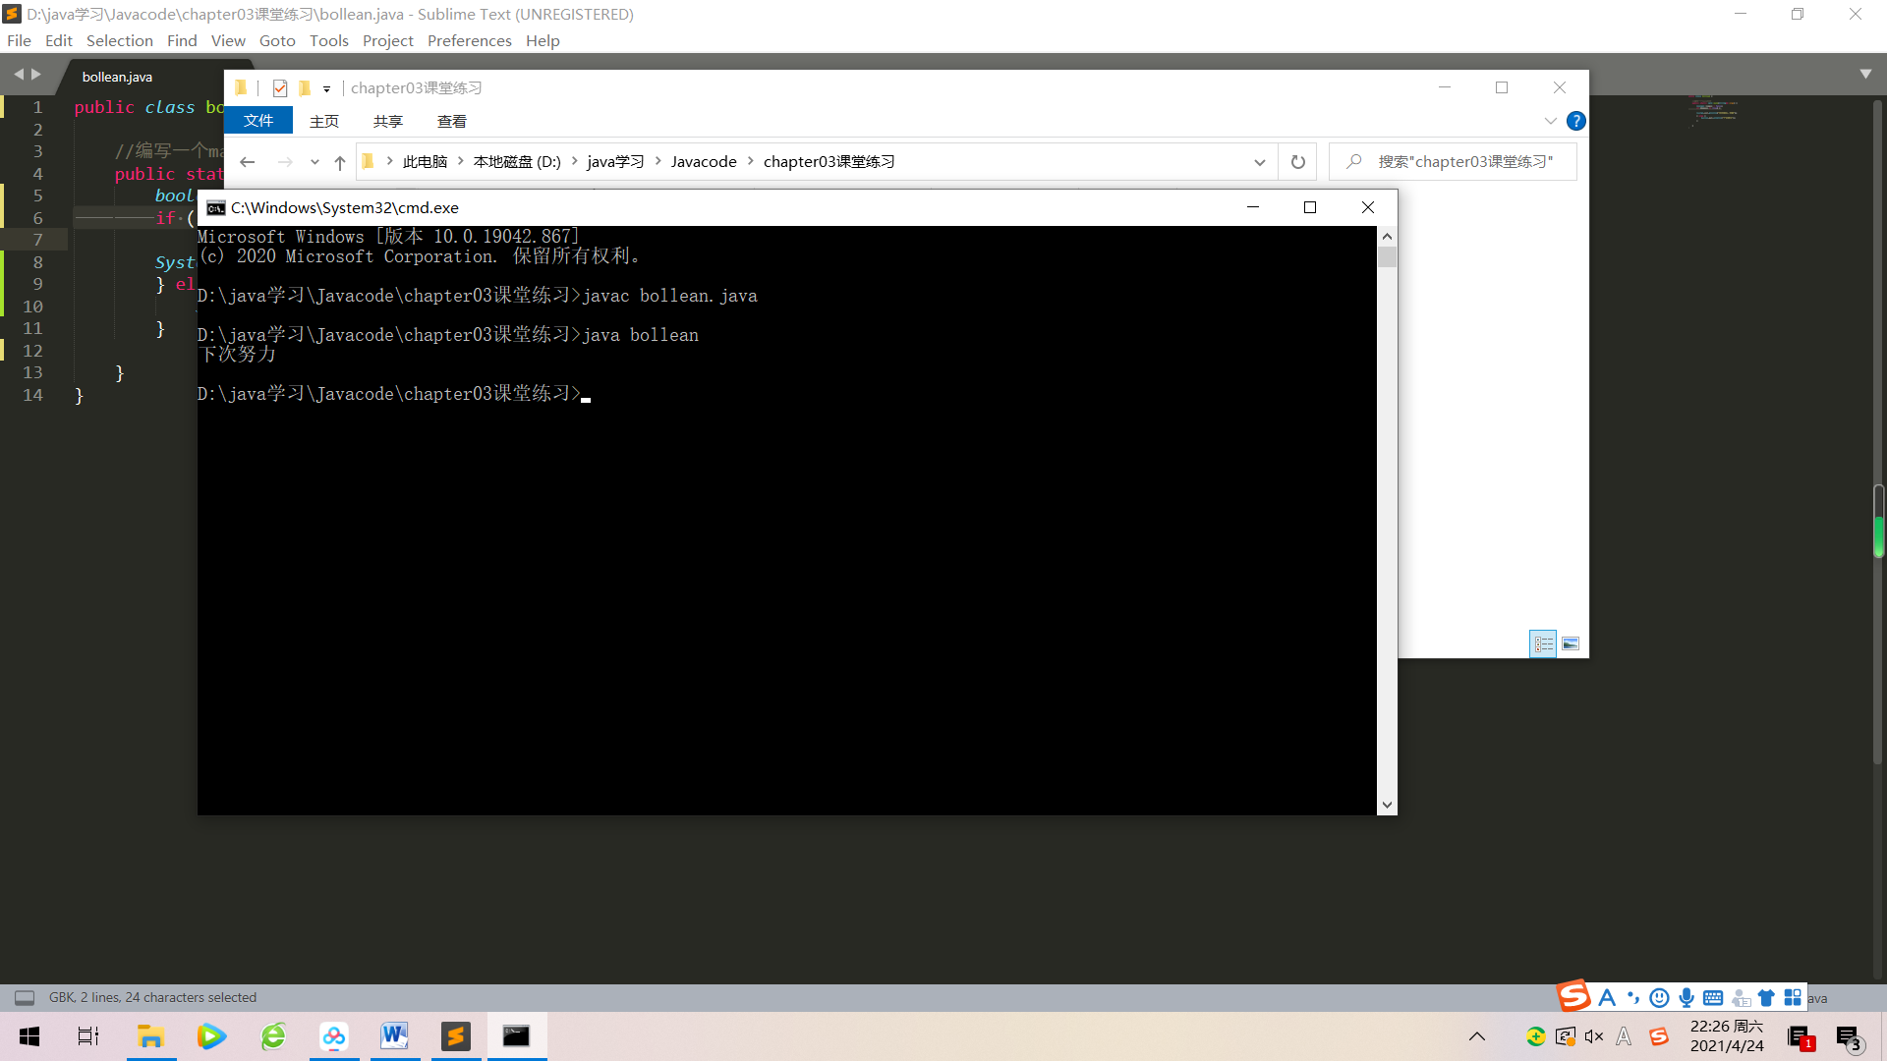

使用细节说明：不可以用0或非0的整数代替true或false